**第九章 收入与分配管理**

考情分析

本章是重点章，需掌握销售预测分析方法和产品定价方法、股利政策，股利支付形式、股利分配理论。从历年考试情况来看，主观题和客观题都会涉及，最近3年平均考分8.5分左右，预测2025年分数在8.5分左右。

2025教材变动讲解

无实质性变化

章节框架导图

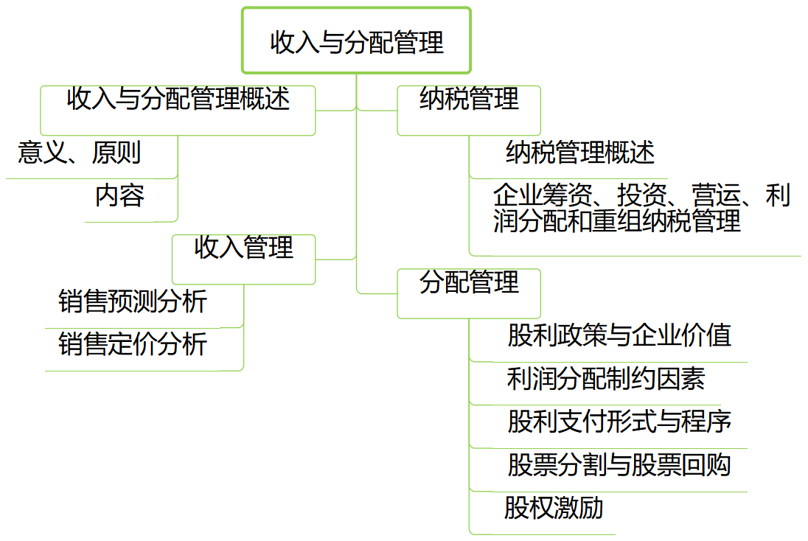

**第一节 收入与分配管理概述**

【知识点1】收入与分配管理的意义与原则

企业通过经营活动获取收入后，按照补偿成本、缴纳所得税、提取公积金、向投资者分配利润等顺序进行分配。

（一）收入与分配管理的意义

1.集中体现了企业所有者、经营者与劳动者之间的利益关系

2.企业维持简单再生产和实现扩大再生产的基本条件

3.企业优化资本结构、降低资本成本的重要措施

4.国家建设资金的重要来源之一

（二）收入与分配管理的原则

1.依法分配原则

2.分配与积累并重原则

3.兼顾各方利益原则

4.投资与收入对等原则

【知识点2】收入与分配管理的内容

企业通过销售产品、转让资产、对外投资等活动取得收入，而这些收入的去向主要分两个方面：（1）补成本费用；（2）形成利润。

即： 收入-成本费用=利润

可以看出，对企业收入的分配，首先是对成本费用进行补偿，其次对余额按照一定的程序进行再分配。

（一）收入管理

销售收入是企业收入的主要构成部分，其主要对销量和价格，即销售预测分析与销售定价管理构成了收入管理的主要内容。

（二）纳税管理

企业的筹资、投资、营运和分配活动等日常活动以及企业重组都会产生纳税义务，故这五个环节的纳税管理构成了纳税管理的主要内容。

（三）分配管理

1.分配管理指的是对利润分配的管理。

弥补以前年度亏损。五年之内用税前利润连续弥补，五年之后用税后利润（当年实现的净利润或盈余公积转入）弥补。

2.提取法定公积金

（1）提取比例为当年税后利润（弥补亏损后）的10%；

（2）当年法定公积金的累积额已达注册资本的50%时，可以不再提取；

（3）法定公积金可用于弥补亏损或转增资本，企业用法定公积金转增资本后，法定公积金的余额不得低于转增前公司注册资本的25%。

3.提取任意公积金

4.向股东（投资者）分配股利（利润）

【单选题】（2018年）下列各项中，正确反映公司净利润分配顺序的是（ ）。

A.提取法定公积金、提取任意公积金、弥补以前年度亏损、向投资者分配股利

B.向投资者分配股利、弥补以前年度亏损、提取法定公积金、提取任意公积金

C.弥补以前年度亏损、向投资者分配股利、提取法定公积金、提取任意公积金

D.弥补以前年度亏损、提取法定公积金、提取任意公积金、向投资者分配股利

答案：D

解析：净利润分配顺序为先弥补以前年度亏损，然后提取法定公积金、提取任意公积金，最后向投资者分配股利。

**第二节 收入管理**

企业业务收入的范围包括销售收入、转让收入、投资收入等。企业销售收入是企业的主要财务指标，是企业资金运动的起点和终点，具有重要的经济意义。

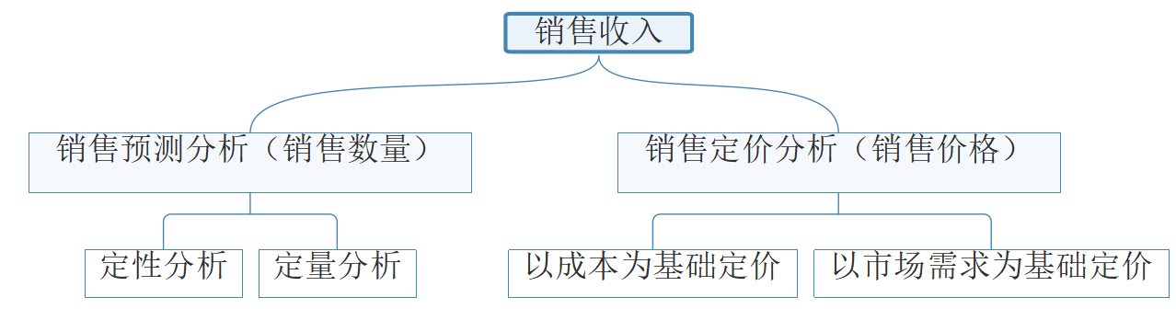

【知识点1】销售预测分析

销售预测分析是通过市场调查、以及有关的历史资料和各种信息为基础，运用科学的预测方法或管理人员的实际经验，对企业产品在计划期间的销售量或销售额作出预计或估量的过程。销售预测分析的方法有很多种，主要包括定性分析法和定量分析法。

（一）销售预测的定性分析法

定性分析法，是非数量分析法，是指由专业人员根据实际经验，对预测对象的未来情况及发展趋势作出预测的一种分析方法

|  |  |
| --- | --- |
| 营销员判断法 | 又称意见汇集法。由企业熟悉市场情况及相关变化信息的营销人员对市场进行预测，再将各种判断意见加以综合分析、整理，并得出预测结论的方法。 |
| 专家判断法 | 专家判断法是由专家根据他们的经验和判断能力对特定产品的未来销售量进行判断和预测的方法。其主要有个别专家意见汇集法、专家小组法、德尔菲法等方法。 |
| 产品寿命周期分析法 | 利用产品销售量在不同寿命周期阶段上的变化趋势，进行销售预测的一种定性方法。 |

产品寿命周期法：

|  |  |
| --- | --- |
| 产品寿命周期 | 特点 |
| 推广期 | 销售增长率不稳定，且历史资料复杂，运用定性分析法进行预测。 |
| 成长期 | 增长率最大，可以运用回归分析法进行预测。 |
| 成熟期 | 增长率稳定，应采用趋势预测分析法。 |
| 衰退期 | 增长率为负值 |

【单选题】（2017年）下列各项销售预测分析方法中，属于定性分析法的是（ ）。

A.指数平滑法

B.营销员判断法

C.加权平均法

D.因果预测分析法

答案：B

解析：销售预测的定性分析法包括营销员判断法、专家判断法和产品寿命周期分析法。

（二）销售预测的定量分析法

定量分析法，也称数学分析法，是指在预测对象有关资料完备的基础上，运用一定的数学方法，建立预测模型，作出预测。

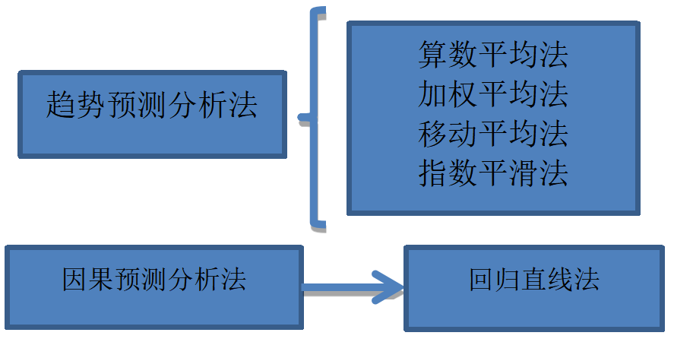

【单选题】（2020年）属于销售预测定量分析方法的是（ ）。

A.营销员判断法

B.专家判断法

C.产品寿命周期分析法

D.趋势预测分析法

答案：D

解析：销售预测的定性分析法包括营销员判断法、专家判断法、产品寿命周期分析法。销售预测定量分析方法包括趋势预测分析法和因果预测分析法。

1.趋势分析法

（1）算术平均法

将若干历史时期的实际销售量或销售额作为样本值，求出其算术平均数，并将该平均数作为下期销售量的预测值。适用于每期销售量波动不大的产品的销售预测。

其中，Y表示预测值；Xi表示第i期的实际销售量；n表示期数。

【教材例题9-1】某公司2012～2019年的产品销售量资料如下：



要求：根据以上资料，用算术平均法预测公司2020年的销售量。

答案：2020年预测销售量=（3250+3300+…+3400+3600）/8=3375（吨）

（2）加权平均法

将各个样本值按照一定的权数计算得出加权平均数，并将该平均数作为下期销售量的预测值。权数的选取应遵循“近大远小”的原则。加权平均法较算数平均法更为合理，计算也较方便，因而在实践中应用较多。

【例题】某公司2012～2019年的产品销售量及权数如下表所示：

|  |  |  |  |  |  |  |  |  |
| --- | --- | --- | --- | --- | --- | --- | --- | --- |
| 年度 | 2012 | 2013 | 2014 | 2015 | 2016 | 2017 | 2018 | 2019 |
| 销售量（吨） | 3250 | 3300 | 3150 | 3350 | 3450 | 3500 | 3400 | 3600 |
| 权数 | 0.04 | 0.06 | 0.08 | 0.12 | 0.14 | 0.16 | 0.18 | 0.22 |

要求：根据上述资料，采用加权平均法预测公司2020年的销售量。

答案：2020年预测销售量＝3250×0.04＋3300×0.06＋……＋3600×0.22＝3429（吨）

（3）移动平均法

移动平均法是指从n期的时间数列销售量中选取m期（m数值固定，且m<n/2）数据作为样本值，求其m期的算术平均数，并不断向后移动计算观测其平均值，以最后一个m期的平均数作为未来第n＋1期销售预测值。



为了使预测值更能反映销售量变化的趋势，可以对上述结果按趋势值进行修正，其修正移动平均法的计算公式为：



修正销售预测值＝未修正销售预测值＋（未修正销售预测值－预测前期的销售预测值）

【备注】由于移动平均法只选用了n期数据中的最后m期作为计算依据，代表性较差。此法适用于销售量略有波动的产品预测。

【例题】沿用前面例题的资料，假定公司预测前期（即2019年）的预测销售量为3475吨，要求分别用移动平均法和修正的移动平均法预测公司2020年的销售量（假设样本期为3期）。

|  |  |  |  |  |  |  |  |  |
| --- | --- | --- | --- | --- | --- | --- | --- | --- |
| 年度 | 2012 | 2013 | 2014 | 2015 | 2016 | 2017 | 2018 | 2019 |
| 销售量（吨） | 3250 | 3300 | 3150 | 3350 | 3450 | 3500 | 3400 | 3600 |

答案：①根据移动平均法计算，公司2020年的预测销售量为：



②根据修正的移动平均法计算，公司2020年的预测销售量为：

修正后的预测销售量＝3500＋（3500－3475）＝3525（吨）

（4）指数平滑法

指数平滑法实质上是一种加权平均法，是以事先确定的平滑指数а及（1- а）作为权数进行加权计算，预测销售量的一种方法。其计算公式为:

Yn＋1＝aXn＋（1－a）Yn

其中，Yn＋1其表示未来第n+1期的预测期；Yn表示第n期的预测值，即预测前期的预测值；Xn表示第n期的实际销售量，即预测前期的实际销售量；a表示平滑指数；n表示期数。

【提示1】平滑指数的取值通常在0.3～0.7之间，其取值大小决定了前期实际值与预测值对本期预测值的影响。

【提示2】在销售量波动较大或进行短期预测时，可选择较大的平滑指数；在销售量波动较小或进行长期预测时，可选择较小的平滑指数。

【提示3】平滑指数方法比较灵活，适用范围较广，但在平滑指数的选择上具有一定的主观随意性。

【例题】沿用前面例题的资料，2019年实际销售量为3600吨，假设原预测销售量为3475吨，平滑指数a＝0.5。要求：用指数平滑法预测公司2020年的销售量。

|  |  |  |  |  |  |  |  |  |
| --- | --- | --- | --- | --- | --- | --- | --- | --- |
| 年度 | 2012 | 2013 | 2014 | 2015 | 2016 | 2017 | 2018 | 2019 |
| 销售量（吨） | 3250 | 3300 | 3150 | 3350 | 3450 | 3500 | 3400 | 3600 |

答案：公司2013年的预测销售量为：（Yn＋1）＝aXn＋（1－a）Yn

＝0.5×3600＋（1－0.5）×3475＝3537.5（吨）

2.因果预测分析法

因果预测分析法是指分析影响产品销售量（因变量）的相关因素（自变量）以及它们之间的函数关系，并利用这种函数关系进行产品销售预测的方法。

（1）回归直线法

回归直线法，也称一元回归分析法。求出a、b的值后，带入y＝a＋bx，结合自变量x的取值，即可求得预测对象y的预测销售量或销售额。

【单选题】（2014年）下列销售预测方法中，属于因果预测分析法的是（ ）。

A.指数平滑法 B.移动平均法

C.专家小组法 D.回归直线法

答案：D

解析：因果预测分析法是指通过影响产品销售量（因变量）的相关因素（自变量）以及它们之间的函数关系，并利用这种函数关系进行产品销售预测的方法。因果预测分析法最常用的是回归分析法。

**第二节 收入管理**

【知识点2】销售定价管理

（一）销售定价管理的含义

销售定价管理是指在调查分析的基础上，选用合适的产品定价方法，为销售的产品制定最为恰当的售价，并根据具体情况运用不同价格策略，以实现经济效益最大化的过程。

（二）影响产品价格的因素

|  |  |
| --- | --- |
| 因素 | 对价格的影响 |
| 价值因素 | 价格是价值的货币表现，提高社会劳动生产率，可以相对地降低产品价格 |
| 成本因素 | 成本是影响定价的基本因素。短期内的产品价格有可能会低于其成本，但从长期来看，产品价格应等于总成本加上合理的利润。 |
| 市场供求因素 | 市场供求变动对价格的变动具有重大影响。当一种产品的市场供应大于需求时，就会对其价格产生向下的压力；当供应小于需求时，则会推动价格的提升。 |
| 竞争因素 | 竞争越激烈，对价格的影响也越大。在完全竞争的市场，企业几乎没有定价的主动权；在不完全竞争的市场，竞争的强度主要取决于产品生产的难易和供求形势。 |
| 政策法规因素 | 在制定定价策略时一定要很好地了解本国及所在国有关方面的政策和法规。 |

（三）企业的定价目标

1.实现利润最大化；

2.保持或提高市场占有率；

3.稳定价格；

4.应对和避免竞争；

5.树立企业形象及产品品牌。

（四）产品定价方法

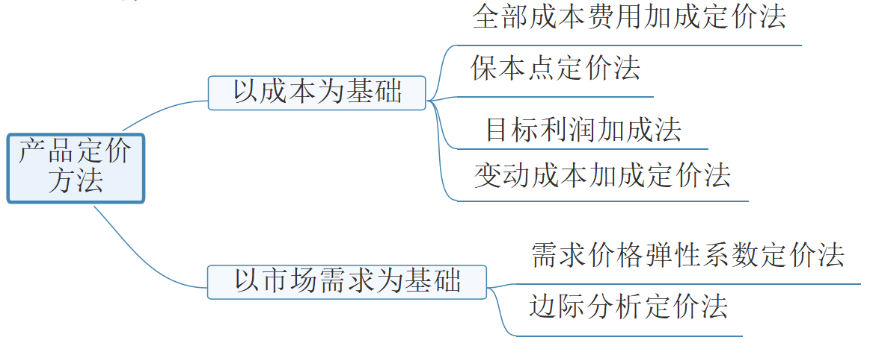

1.以成本为基础的定价方法

在企业成本范畴中，基本上有三种成本可以作为定价基础，即变动成本、制造成本和全部成本费用。

|  |  |
| --- | --- |
| 变动成本 | 可以作为增量产量的定价依据，但不能作为一般产品的定价依据 |
| 制造成本 | 不包括各种期间费用，不能正确反映企业产品的真实价值消耗和转移；以此定价不利于企业简单再生产的继续进行 |
| 全部成本费用 | 既可以保证企业简单再生产的正常进行，又可以使劳动者为社会劳动所创造的价值得以全部实现 |

【单选题】（2018年）在生产能力有剩余的情况下，下列各项成本中，适合作为增量产品定价基础的是（ ）。

A.全部成本 B.固定成本

C.制造成本 D.变动成本

答案：D

解析：变动成本是指在特定的业务量范围内，其总额会随业务量的变动而变动的成本。变动成本可以作为增量产量的定价依据。

（1）全部成本费用加成定价法

全部成本费用加成定价法就是在全部成本费用的基础上，加合理利润来定价。

单价=单位成本+单位税费+单位利润

单位税费=单价*适用税率

单价*（1-适用税率）=单位成本+单位利润

合理利润的确定，在工业企业一般是根据成本利润率，在商业企业一般是根据销售利润率。

①成本利润率定价

价格×（1－税率）＝单位成本＋单位成本×成本利润率

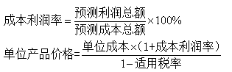

②销售利润率定价

销售利润率定价价格×（1－税率）＝单位成本＋价格×销售利润率

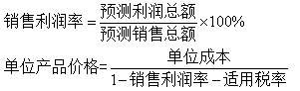

【教材例题9-6】某企业生产甲产品，预计单位产品的制造成本为100元，计划销售10000件，计划期的期间费用总额为900000元，该产品适用的消费税税率为5%，成本利润率必须达到20%。根据上述资料，运用全部成本费用加成定价法测算的单位甲产品的价格应为：

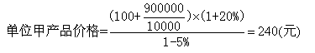

【提示】全部成本费用加成定价法可以保证全部生产耗费得到补偿，但他很难适应市场需求的变化，往往导致定价过高或过低。并且，当企业生产多种产品时，间接费用难以准确分摊，从而会导致定价不准确。

（2）保本点定价法

保本点定价法的基本原理，是按照刚好能够保本的原理来制定产品销售价格。既不盈利也不亏损的销售价格水平，此方法确定的时最低销售价格。

价格×（1－税率）＝单位成本（固定+变动）＋单位利润



【教材例题9-7】某企业生产乙产品，本期计划销售量为10000件，应负担的固定成本总额为250000元，单位变动成本为70元，适用的消费税税率为5%。根据上述资料，运用保本点定价法测算的单位乙产品的价格应为：

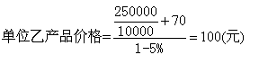

（3）目标利润加成法

目标利润是指企业在预定时期内应实现的利润水平。根据预期目标利润和产品销售量、产品成本、适用税率等因素来确定产品销售价格。

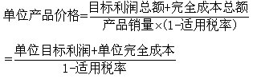

【教材例题9-8】某企业生产丙产品，本期计划销售量为10000件，目标利润总额为240000元，完全成本总额为520000元，适用的消费税税率为5%。根据上述资料，运用目标利润加成法测算的单位丙产品的价格应为：



【单选题】（2024年）某产品计划产销量1000件，消费税税率为5%，固定成本为10000元，单位变动成本9元/件，若目标利润为95000元，则运用目标利润法测算的产品价格为（ ）。

A.115元/件

B.100元/件

C.104 元/件

D.120元/件

答案：D

解析：假设单价为X，则有X×（1-5%）×1000－1000×9－10000＝95000，解方程得出X＝120（元/件）。或者单价＝（目标利润总额＋完全成本总额）/［产品销量×（1－适用税率）］＝（95000＋10000＋1000×9）/［1000×（1－5%）］＝120（元/件）。

【单选题】（2021年）某公司生产A产品，本期计划销售量为1000件，完全成本总额为19000元，目标利润总额为95000元，适用的消费税税率为5%。利用目标利润加成法确定的A产品单价为（ ）元。

A.72.2 B.80

C.108.3 D.120

答案：D

解析：单价×1000－单价×1000×5%－19000＝95000，单价＝（完全成本总额＋目标利润总额）/[销售量×（1－消费税税率）]＝（95000＋19000）/[1000×（1－5%）]＝120（元）。

（4）变动成本加成定价法

变动成本加成定价法是指企业在生产能力有剩余的情况下增加生产一定数量的产品，这些增加的产品可以不负担企业的固定成本，只负担变动成本，在确定价格时产品成本仅以变动成本计算。变动成本是指完全变动成本，包括变动制造成本和变动期间费用。

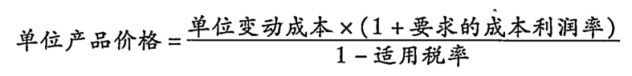

【教材例题9-9】某企业生产丁产品，设计生产能力为12000件，计划生产10000件，预计单位变动成本为190元，计划期的固定成本费用总额为950000元，该产品适用的消费税税率为5%，成本利润率必须达到20%。假定本年度接到一额外订单，订购1000件丁产品，单价300元。请问：该企业计划内产品单位价格是多少？是否应接受这一额外订单?

答案：根据上述资料，企业计划内生产的产品价格为：

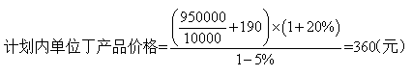

追加生产1000件的单位变动成本为190元，则：



追加生产1000件的单位变动成本为190元，则：因为额外订单单价高于其按变动成本计算的价格，故应接受这一额外订单。

2.以市场需求为基础的定价方法

以成本为基础的定价方法，主要关注企业的成本状况而不考虑市场需求状况，因而运用这种方法制定的产品价格不一定满足企业销售收入或利润最大化的要求。 最优价格应是企业取得最大销售收入或利润时的价格。

但以市场需求为基础的定价方法可以契合这一要求，主要有需求价格弹性系数定价法和边际分析定价法等。

（1）需求价格弹性系数定价法

产品在市场上的供求变动关系，实质上体现了价格的刺激和制约作用上。需求增大导致价格上升，刺激企业生产；需求减少，会引起价格下降。其他条件不变的情况下，某种产品的需求量随其价格的升降而变动的程度，就是需求价格弹性系数。

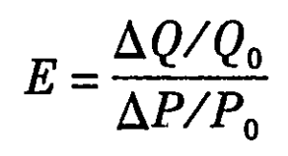

式中，E表示某种产品的需求价格弹性系数；表示价格变动量；表示需求变动量；P0表示基期单位产品价格；Q0表示基期需求量。

运用需求价格弹性系数确定产品的销售价格时，其基本计算公式为：

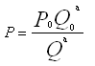上述a表示需求价格弹性系数绝对值的倒数，即

（2）边际分析定价法

边际分析定价法，通过分析不同价格与销售量组合下的产品边际收入、边际成本和边际利润之间的关系进行定价决策的一种定量分析方法。

边际利润=边际收入-边际成本

即当边际利润=0时，边际收入=边际成本，

此时利润达到最大值，且价格就是最优销售价格。

【单选题】（2018年）下列各项中，以市场需求为基础的定价方法是（ ）。

A.保本点定价法

B.目标利润加成法

C.边际分析定价法

D.全部成本费用加成定价法

答案：C

解析：以市场需求为基础的定价方法主要有需求价格弹性系数定价法和边际分析定价法等。

（五）价格运用策略

1.折让定价策略：现金折扣、数量折扣、团购折扣、预购折扣、季节折扣等

2.心理定价策略：声望定价、尾数定价、双位定价、高位定价

3.组合定价策略

4.寿命周期定价策略

|  |  |
| --- | --- |
| 寿命周期 | 性质 |
| 推广期 | 低价促销 |
| 成长期 | 中等价格策略 |
| 成熟期 | 可以采用高价促销，但必须考虑竞争者的情况，以保持现有市场销售量 |
| 衰退期 | 降价促销或维持现价并辅之以折扣等其他手段 |

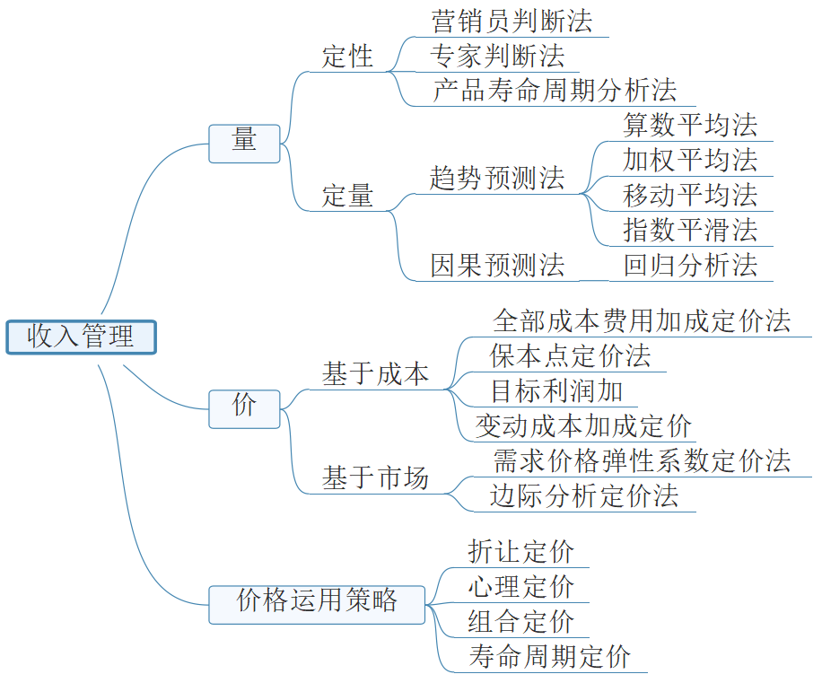

**第三节 纳税管理**

【知识点1】纳税管理概述

（一）纳税管理

|  |  |
| --- | --- |
| 含义 | 企业对其涉税业务和纳税实务所实施的研究和分析、计划和筹划、监控和处理、协调和沟通、预测和报告的全过程管理行为。 |
| 目标 | 规范企业纳税行为、合理降低税收支出、有效防范纳税风险 |

（二）纳税筹划

|  |  |
| --- | --- |
| 含义 | 在纳税行为发生之前，在不违反税法及相关法律法规的前提下，对纳税主体的投资、筹资、营运及分配行为等涉税事项作出事先安排，以实现企业财务管理目标的一系列谋划活动。 |
| 外在表现 | 降低税负、延期纳税 |

（三）纳税筹划的原则

|  |  |
| --- | --- |
| 合法性原则 | 首要原则，且必须遵守国家的各项法律法规 |
| 系统性原则 | 也称为整体性原则、综合性原则。从整体角度进行考虑纳税负担，要着眼于整体税负的降低 |
| 经济性原则 | 也称成本效益原则。必须进行成本效益分析，选择净收益最大的方案 |
| 先行性原则 | 筹划的实施通常在纳税义务发生之前，事先做好筹划和安排，尽量减少应纳税行为的发生，降低企业纳税负担，从而实现纳税筹划的目的。 |

（四）纳税筹划的方法

|  |  |
| --- | --- |
| 减少应纳税额 | 利用税收优惠政策筹划法，如免税、减税、退税、税收扣除、税率差异、分劈技术、税收抵免 |
| 转让定价筹划法，通过关联企业采用非常规的定价方法和交易条件进行的纳税筹划；如根据双方的意愿，产品的转让价格可高于或低于市场上供求关系决定的价格，以达到少纳税甚至不纳税的目的。 |
| 递延纳税 | 在合法、合理的情况下，纳税人将应纳税款推迟一定期限的方法，如存货计价和固定资产折旧方法的选择。 |

【知识点2】企业筹资纳税管理

按筹资来源划分，企业筹资可划分为内部筹资和外部筹资。

|  |  |
| --- | --- |
| 内部筹资（企业内部） | 留存收益 |
| 外部筹资（企业外部） | 债务筹资 |
| 股权筹资 |

（一）内部筹资纳税管理

内部筹资虽然不能减少企业的所得税负担，但若将这部分资金作为股利分配给股东，股东会承担双重税负；若将这部分资金继续留在企业内部获取投资收益，则投资者可以享受递延纳税带来的收益。

（二）外部筹资纳税管理

内部筹资一般不能满足企业的全部资金需求。则企业还需通过增加债务获权益资金进行外部筹资，这涉及资本结构管理问题。包括

（1）在权衡理论下，

有负债企业的价值=无负债企业价值+抵税收益的现值-财务困境成本的现值。

（2）在使用债务筹划，总资产报酬率（息税前）＞债务利息率时，财务杠杆产生正向效应

【知识点3】企业投资纳税管理

（一）直接投资纳税管理

1.直接对外投资纳税管理

（1）投资组织形式的纳税筹划

|  |  |  |
| --- | --- | --- |
| 企业 | 公司制企业 | 双重课税 |
| 合伙企业 | 只缴个人所得税 |
| 公司 | 子公司 | 独立申报所得税 |
| 分公司 | 总公司汇总计算缴纳所得税 |

（2）投资行业的纳税筹划

（3）投资地区的纳税筹划

（4）投资收益取得方式的纳税筹划

2.直接对内投资纳税管理

直接对内投资主要是针对长期经营资产进行纳税筹划。

无形资产投资方面，为支持企业科技创新，在2023年1月1日起，再按照实际发生额的100%在税前加计扣除；形成无形资产的，自2023年1月1日起，按照无形资产成本的200%在税前摊销。

（二）间接投资纳税管理

间接投资又称证券投资，是指企业用资金购买股票、债券、基金等金融资产，不直接参与实体经营活动。我国国债利息收入免交企业所得税，当可供选择债券的回报率较低时，应将其税后投资收益与国债的收益相比，再作决策。

【知识点4】企业营运纳税管理

企业的营运活动主要是指企业的日常经营活动，通常包括采购环节、生产环节和销售环节，会产生流转税纳税义务。

（一）采购的纳税管理

采购主要影响流转税中的增值税进项税额

1.增值税纳税人的纳税筹划

|  |  |  |
| --- | --- | --- |
| 一般纳税人 | 不含税的增值额为计税依据（13%） | 增值率高的企业适合做小规模纳税人；反之，适宜作为一般纳税人。 |
| 小规模纳税人 | 不含税的销售额的为计税依据（3%） |

增值率=（不含税销售额-不含税购进额）/不含税销售额

2.无差别平衡点增值率

设一般纳税人适用增值税税率为13%，小规模纳税人的征收率为3%，令两类纳税人的增值税税负相同，有：

（不含税销售额－不含税购进额）×13%＝不含税销售额×3%

（不含税销售额－不含税购进额）/不含税销售额＝3%/13%＝23.08%

若增值率＜23.08%，选择成为一般纳税人税负较轻；反之，选择小规模纳税人较为有利。

3.采购对象的纳税筹划

一般纳税人从一般纳税人处采购的货物，增值税进项税额可以抵扣。

一般纳税人从小规模纳税人采购的货物，增值税不能抵扣（由税务机关代开的除外），但价格上可能会有优惠。

4.结算方式的纳税筹划

结算方式包括赊购、现金、预付等。

（1）采用赊购方式，是在价格无明显差异时，赊购不仅可以获得推迟付款的好处，还可以在赊购当期抵扣进项税额；

（2）采用预付方式时，不仅要提前支付货款，在付款的当期如果未取得增值税专用发票，相应的增值税进项税额不能被抵扣。

【注意】在三种购货方式的价格有差异的情况下，需要综合考虑货物价格、付款时间和进项税额抵扣时间。

5.增值税专用发票管理

（1）根据进项税额抵扣时间的规定，对于取得防伪税控系统开具的增值税专用发票，纳税人应及时使用增值税发票选择确认平台确认需要抵扣的增值税发票电子信息。

（2）购进的多用途物资应先进行网上确认再抵扣，待转为非应税项目时再作进项税额转出处理，以防止非应税项目物资转为应税项目时，由于超过发票确认时间而不能抵扣其进项税额。

（二）生产的纳税管理

企业生产过程实际上是各种原材料、人工工资和相关费用转移到产品的全过程，可以从以下三个方面进行纳税筹划：存货计价的纳税筹划；固定资产的纳税筹划和期间费用的纳税筹划。

1.存货计价的纳税筹划

2.固定资产的纳税筹划

3.期间费用的纳税筹划

业务招待费支出，按照发生额的60%扣除，但最高不得超过当年销售收入的5‰，因此，应严格规划招待费的支出时间，金额巨大的招待费争取在两个或多个会计年度分别支出，以使扣除金额最多。

【判断题】企业发生的招待费支出，按照发生额的60%扣除，但最高不得超过当年销售收入的3‰。（ ）

答案： ×

解析：企业发生的招待费支出，按照发生额的60%扣除，但最高不得超过当年销售收入的5‰。

（三）销售的纳税管理

1.结算方式的纳税筹划

在税法允许的范围内，推迟纳税时间，获得纳税期的递延

2.促销方式的纳税筹划

【知识点5】企业利润分配纳税管理

企业利润分配环节中，利润分配纳税管理主要包括两个部分：所得税纳税管理和股利分配纳税管理。

（一）所得税纳税管理

税法规定，纳税人发生年度亏损，可以用下一纳税年度的所得弥补；下一年度的所得不足以弥补的，可以逐年延续弥补，延续弥补期最长不得超过5年。

【提示1】亏损指的是法律上的亏损，即应纳税所得额为负值。

【提示2】对于高新技术企业和科技型中小企业，自2018年1月1日起，亏损结转年限由5年延长至10年。

因此，当企业发生亏损后，纳税筹划的手要任务是增加收入或减少可抵扣项目，使应纳税所得额尽可能多，以尽快弥补亏损，获得抵税收益。

（二）股利分配纳税管理

原理：股利纳税筹划的角度考虑企业是否分配股利

1. 基于自然人股东的纳税筹划

（1）股息红利收益，统一适用20%的税率计征个人所得税。

个人从公开发行和转让市场取得的上市公司股票的股息红利所得，若：

|  |  |
| --- | --- |
| 持股期限＞1年 | 暂免征收个人所得税 |
| 持股期限≤1个月 | 全额计入应纳税所得额 |
| 1个月＜持股期限≤1年 | 暂减按50%计入应纳税所得额 |

（2）资本利得收益（股票转让所得）：不征收个人所得税，但投资个人在股票交易时需承担成交金额1‰的印花税。

总之，对于自然人股东而言，如果持股期超过1年，股票转让投资收益税负（印花税）重于股息红利收益的税负（0税负），上市公司发放股利有利于长期持股的个人股东获得纳税方面的好处；对于上市公司而言，发放股利可以鼓励个人投资者长期持有公司股票，有利于稳定股价。

2.基于法人股东的纳税筹划

|  |  |
| --- | --- |
| 股息红利收益 | 投资企业（无论是否为居民企业）从居民企业取得的股息等权益性收益所得只要符合相关规定都可享受免税收入待遇。 |
| 资本利得收益 | 投资企业通过股权转让等方式取得的投资收益需要计入应纳税所得额，按企业适用的所得税税率缴纳企业所得税 |

总之基于法人股东考虑，公司进行股利分配可以帮助股东减少纳税负担。

【提示】股利分配的纳税筹划目标不仅仅是股东税负最小，而应坚持系统性原则，综合考虑股利分配的各方面制约因素，选择有利于企业长远发展的筹划方案，以增加股东财富。

【知识点6】企业重组纳税管理

（一）企业合并的纳税筹划

1.并购目标企业的选择

2.并购支付方式的纳税筹划

并购支付方式有股权支付、非股权支付和同时使用两种方式。

（1）股权支付

股权支付是指企业重组中购买、换取资产的一方支付的对价中，以本企业或其控股企业的股权、股份作为支付的形式。

【提示】当企业符合特殊性税务处理的其他条件，且股权支付金额不低于其交易支付总额的85%时，可以使用资产重组的特殊性税务处理方法，这样可以相对减少合并环节的纳税义务，获得抵税收益。

（2）非股份支付

以本企业的现金、银行存款、应收款项、本企业或其控股企业股权和股份以外的有价证券、存货、固定资产、其他资产以及承担债务等作为支付的形式。

【提示2】非股权支付采用一般性税务处理方法，合并企业需对被合并企业公允价值大于原计税基础的所得进行确认，缴纳所得税，并且不能弥补被合并企业的亏损；被合并企业的股东需要对资产转让所得缴纳所得税。

（二）企业分立的纳税筹划

企业分立可以分为新设分立和存续分立，企业应该根据实际情况进行选择。

（1）新设分立

新设分立是指原企业解散，分立出的各方分别设立为新的企业，单个新企业应纳税所得额大大减少。

（2）存续分立

（a）将企业某个特定部门分立出去，获得流转税的税收利益

**第四节 分配管理**

【知识点1】股利政策与企业价值

股利政策是指在法律允许的范围内，企业是否发放股利、发放多少股利以及何时发放股利的方针及对策，其最终目标是使公司价值最大化。

（一）股利分配理论

（1）股利无关论

假设条件——在完全有效的市场上

1）市场具有强式效率，没有交易成本；

2）不存在任何公司或个人所得税；

3）不存在任何筹资费用；

4）公司的投资决策与股利决策彼此独立；

5）股东对股利收入和资本增值之间并无偏好。

【提示1】在一定的假设条件限制下，股利政策不会对公司价值或股票价格产生任何影响，投资者不关心公司股利的分配。

【提示2】公司市场价值的高低，由公司所选择的投资决策的获利能力和风险组合所决定的，而与公司的利润分配政策无关。

【单选题】（2019年）股利无关论认为股利分配对公司市场价值不产生影响，下列关于股利无关论的假设表述错误的是（ ）。

A.不存在个人或企业所得税

B.不存在资本增值

C.投资决策不受股利分配影响

D.不存在股票筹资费用

答案：B

解析：股利无关论是建立在完全资本市场理论之上的，假定条件包括：第一，市场具有强式效率，没有交易成本，没有任何一个股东的实力足以影响股票价格；第二，不存在任何公司或个人所得税；第三，不存在任何筹资费用；第四，公司的投资决策与股利决策彼此独立，即投资决策不受股利分配的影响；第五，股东对股利收入和资本增值之间并无偏好。股东对股利收入和资本增值之间并无偏好，而非“不存在资本增值”，所以选项B的说法错误。

（2）股利相关论

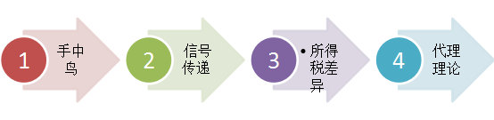

1.手中鸟

“手中鸟”理论认为，用留存收益再投资给投资者带来的收益具有很大的不确定性，并且投资的风险随着时间的推移将进一步加大，因此，厌恶风险的投资者会偏好确定的股利收益，而不愿将收益留存在公司内部去承担未来的投资风险。

【特点】当公司支付较高的股利时，股票的价格会随之上升，公司价值将得到提高。

2.信号传递理论

信号传递理论认为，在信息不对称的情况下，公司可以通过股利政策向市场传递有关公司未来获利能力的信息，从而会影响公司的股价。

【特点】一般来讲，预期未来获利能力强的公司，往往愿意通过相对较高的股利支付水平把自己同预期获利能力差的公司区别开来，以吸引更多的投资者。

3.所得税差异

所得税差异理论认为，由于普遍存在的税率以及纳税时间的差异，资本利得收益比股利收益更有助于实现收益最大化目标，企业应当采用低股利政策。

4.代理理论

代理理论认为，股利政策有助于减缓管理者与股东之间的代理冲突，即协调股东与管理者之间代理关系的一种约束机制；

【特点1】股利的支付能够有效地降低代理成本；一方面减少了管理者对自由现金流量的支配权，抑制过度投资与在职消费行为；另一方面减少了内部融资，导致公司进入资本市场寻求外部融资，使公司接受资本市场上更多的、更严格的监督。

【特点2】高水平的股利政策降低了企业的代理成本，但同时增加了外部融资成本，理想的股利政策应当使两种成本之和最小。

【单选题】（2021年）有观点认为，投资者一般是风险厌恶型的，偏好确定的股利收益，不愿将收益留在公司而承担未来的投资风险。因此，支付较高股利有助于提高股价和公司价值。这种观点被称为（ ）。

A.“手中鸟”理论 B.所得税差异理论

C.代理理论 D.信号传递理论

答案：A

解析：“手中鸟”理论认为，用留存收益再投资给投资者带来的收益具有较大的不确定性，并且投资的风险随着时间的推移会进一步加大，因此，厌恶风险的投资者会偏好确定的股利收益，而不愿将收益留存在公司内部去承担未来的投资风险。

【多选题】（2020年）下列股利分配理论中，认为股利政策会影响公司的价值的有（ ）。

A.信号传递理论

B.所得税差异理论

C.“手中鸟”理论

D.代理理论

答案：ABCD

解析：股利相关理论认为，企业的股利政策会影响股票价格和公司价值，信号传递理论、所得税差异理论、“手中鸟”理论、代理理论是股利相关理论的几种主要观点，所以都会影响公司的价值。

**第四节 分配管理**

（二）股利分配政策

股利政策由企业在不违反国家有关法律、法规的前提下，根据本企业具体情况制定；具体股利政策包括剩余股利政策、固定股利支付率、固定或稳定增长、低正常股利加额外股利。

1.剩余股利政策

（1）含义。剩余股利政策是指公司在有良好投资机会时，根据目标资本结构，测算出投资所需的权益资本额，先从盈余中留用，然后将剩余的盈余作为股利发放。

（2）基于股利无关理论，进行剩余股利政策确认，四步骤如下：

（a）设定目标资本结构，使加权平均资本成本将达最低水平；

（b）确定最佳资本预算，根据目标资本结构预计所需增加的权益资本；

（c）最大限度地使用留存收益来满足资金需求中所需的权益资本数额；

（d）净利润在满足权益资本增加需求后，若还有剩余再用来发放股利。

【教材例题9-17】某公司2012年税后净利润1000万元，2013年的投资计划需要资金1200万元，公司的目标资本结构为权益资本占60%，债务资本占40%。该公司采用剩余股利政策。

要求：假设公司2012年流通在外的普通股为1000万股，则该公司2012年应分配的每股股利为多少？

答案：按照目标资本结构，公司投资方案所需的权益资本数额为：1200×60%＝720（万元）

2012年可以发放的股利为：1000－720＝280（万元）

假设公司当年流通在外的普通股为1000万股，那么每股股利为：280／1000＝0.28（元／股）

【单选题】（2024年）某公司本年净利润为2800万元，预计下一年投资所需资金为3000万元，公司目标资本结构要求投资所需资金中权益资本占60%，根据剩余股利政策，本年可发放的现金股利为（ ）万元。

A.1320

B.1120

C.1000

D.1200

答案：C

解析：本年可发放的现金股利＝2800-3000×60%＝1000（万元）。

（3）剩余股利政策的优缺点

|  |  |
| --- | --- |
| 优点 | 有助于降低再投资的资金成本，保持最佳的资本结构，实现企业价值的长期最大化。 |
| 缺点 | （1）若完全遵照执行剩余股利政策，股利发放额就会每年随着投资机会和盈利水平的波动而波动。盈利水平不变的情况下，股利发放额与投资机会的多寡呈反方向变动；在投资机会维持不变的情况下，股利发放额将与公司盈利呈同方向变动。 （2）不利于投资者安排收入与支出，不利于树立公司良好形象。 |

【判断题】（2020年）采用剩余股利政策，在有投资机会时，企业偏向留存收益进行筹资。（ ）

答案：√

解析：剩余股利政策是公司在有良好投资机会时，根据目标资本结构，测算出投资所需的权益资本额，先从盈余中留用，然后将剩余的盈余作为股利发放。

【单选题】（2018年）下列各项中，有利于保持企业最优资本结构的是（ ）。

A.剩余股利政策 B.固定或稳定增长的股利政策

C.固定股利支付率政策 D.低正常股利加额外股利政策

答案：A

解析：剩余股利政策是指在公司有良好的投资机会时，根据目标资本结构，测算出投资所需的权益资本额，先从盈余中留用，然后将剩余的盈余作为股利来分配。

2.固定或稳定增长的股利政策

（1）定义。公司将每年派发的股利额固定在某一特定水平或是在此基础上维持某一固定比率逐年稳定增长。

（2）优点

①稳定的股利向市场传递着公司正常发展的信息，有利于树立公司的良好形象，增强投资者对公司的信心，稳定股票的价格；

②稳定的股利额有助于投资者安排股利收入和支出，有利于吸引那些打算进行长期投资并对股利有很高依赖性的股东；

③考虑到股票市场会受多种因素影响（包括股东的心理状态和其他要求），为了将股利或股利增长率维持在稳定的水平上，即使推迟某些投资方案或暂时偏离目标资本结构，也可能比降低股利或股利增长率更为有利。

（3）缺点

①股利的支付与企业的盈利相脱节，可能会导致企业资金紧缺，财务状况恶化；

②在企业无利可分的情况下，若依然实施固定或稳定增长的股利政策，也是违反《公司法》的行为。

（4）特点

①固定或稳定增长的股利政策要求公司对未来的盈利和支付能力能作出准确的判断；同时，固定股利额不宜太高，以免陷入无力支付的被动局面。

②因此，固定或稳定增长的股利政策适用于经营比较稳定或正处于成长期的企业，但很难被长期采用。

【多选题】（2018年）下列各项中，属于固定或稳定增长的股利政策优点的有（ ）。

A.稳定的股利有利于稳定股价

B.稳定的股利有利于树立公司的良好形象

C.稳定的股利使股利与公司盈余密切挂钩

D.稳定的股利有利于优化公司资本结构

答案：AB

解析：固定或稳定增长股利政策的优点有：（1）稳定的股利向市场传递着公司正常发展的信息，有利于树立公司的良好形象，增强投资者对公司的信心，稳定股票的价格。（2）稳定的股利额有助于投资者安排股利收入和支出，有利于吸引那些打算进行长期投资并对股利有很高依赖性的股东。（3）固定或稳定增长的股利政策可能会不符合剩余股利理论，但考虑到股票市场会受多种因素影响（包括股东的心理状态和其他要求），为了将股利或股利增长率维持在稳定的水平上，即使推迟某些投资方案或暂时偏离目标资本结构，也可能比降低股利或股利增长率更为有利。

3.固定股利支付率政策

（1）含义。将每年净利润的某一固定百分比（股利支付率）作为股利分派给股东。

（2）优点

①股利与公司盈余紧密地配合，体现了“多盈多分、少盈少分、无盈不分”的股利分配原则；

②从企业的支付能力的角度看，这是一种稳定的股利政策。

（3）缺点

①在收益不稳定的情况下，波动的股利容易给投资者带来经营状况不稳定、投资风险较大的不良印象；

②容易使公司面临较大的财务压力，因为公司实现的盈利多，并不代表公司有足够的现金流用来支付较多的股利额；

③合适的固定股利支付率的确定难度比较大。

（4）特点。处于稳定发展且财务状况也较稳定的公司。

【教材例题9-18】某公司长期以来用固定股利支付率政策进行股利分配，确定的股利支付率为30%。2019年税后净利润为1500万元，如果仍然继续执行固定股利支付率政策，公司2019年度将要支付的股利为：1500×30%＝450（万元）

但公司2020年度有较大的投资需求，因此，准备2019年度采用剩余股利政策。如果公司2020年度的投资预算为2000万元，目标资本结构为权益资本占60%。按照目标资本结构的要求，公司投资方案所需的权益资本额为：2000×60%＝1200（万元）

公司2012年度可以发放的股利为：1500－1200＝300（万元）

【判断题】（2019年）在固定股利支付率政策下，各年的股利随着收益的波动而波动，容易给投资者带来公司经营状况不稳定的印象。（ ）

答案：√

解析：采用固定股利支付率政策，由于大多数公司每年的收益很难保持稳定不变，导致年度间的股利额波动较大，由于股利的信号传递作用，波动的股利很容易给投资者带来经营状况不稳定、投资风险较大的不良印象，成为影响股价的不利因素。

4.低正常股利加额外股利政策

（1）含义。公司事先设定一个较低的正常股利额，每年除了按正常股利额向股东发放股利外，还在公司盈余较多、资金较为充裕的年份向股东发放额外股利。

（2）优点

①赋予公司较大的灵活性，使公司在股利发放上留有余地，并具有较大的财务弹性；

②使那些依靠股利度日的股东每年至少可以得到虽然较低但比较稳定的股利收入，从而吸引住这部分股东。

（3）缺点

①由于各年度之间公司盈利的波动使得额外股利不断变化，造成分派的股利不同，容易给投资者造成收益不稳定的感觉；

②当公司在较长时间持续发放额外股利后，可能会被股东误认为“正常股利”，一旦取消，传递出的信号可能会使股东认为这是公司财务状况恶化的表现，进而导致股价下跌。

（4）特点。盈利随着经济周期而波动较大，或者盈利与现金流量很不稳定的公司。

【判断题】（2020年）与固定股利政策相比，低正常股利加额外股利政策赋予公司股利发放的灵活性。（ ）

答案：√

解析：低正常股利加额外股利政策下，公司可根据每年的具体情况，选择不同的股利发放水平，所以赋予了公司较大的灵活性。

【单选题】（2017年）下列股利政策中，具有较大财务弹性，且可使股东得到相对稳定的股利收入的是（ ）。

A.低正常股利加额外股利政策

B.固定股利支付率政策

C.固定或稳定增长的股利政策

D.剩余股利政策

答案：A

解析：低正常股利加额外股利政策的优点：（1）赋予公司较大的灵活性，使公司在股利发放上留有余地，并具有较大的财务弹性。公司可根据每年的具体情况，选择不同的股利发放水平，以稳定和提高股价，进而实现公司价值的最大化；（2）使那些依靠股利度日的股东每年至少可以得到虽然较低但比较稳定的股利收入，从而吸引住这部分股东。

【计算分析题】（2023年）甲公司是一家上市公司，2021 年度实现净利润 10000 万元，分配现金股利 3000 万元2022 年度实现净利润 12000 万元。公司计划在 2023 年投资一个新项目，投资所需资金为8000 万元。

要求:

（1）如果甲公司一直采用固定股利政策，计算 2022 年度的股利支付率。

（2）如果甲公司一直采用固定股利支付率政策，计算 2022 年度的股利支付率,

（3）如果甲公司采用的是剩余股利政策，其目标资本结构要求 2023 年新项目所需投资资金中债务资本占 40%，权益资本占 60%，计算 2022 年度的股利支付率。

（4）如果甲公司采用低正常股利加额外股利政策，低正常股利为 2000 万元,额外股利为2022 年度净利润扣除低正常股利后余额的 25%，计算 2022 年度的股利支付率。

答案：

（1）2022年度的股利支付率=3000/12000=25%

（2）2022年度的股利支付率=3000/10000=30%

（3）2022年度分配现金股利=12000-8000x60%=7200（万元）

2022 年度的股利支付率=7200/12000=60%

（4）额外股利=（12000-2000）x25%=2500（万元）

2022 年度的股利支付率=（2000+2500）/12000=37.5%

**第四节 分配管理**

【知识点2】利润分配制约因素

企业的利润分配涉及企业相关各方的切身利益，受众多不确定因素的影响，在确定分配政策时，应当考虑各种相关因素的影响，主要包括法律、公司、股东及其他因素。

（一）法律因素。资本保全约束；资本积累约束；超额累积利润约束；偿债能力约束

（二）公司因素。现金流量；资产的流动性；盈余的稳定性；投资机会；筹资因素；其他因素等。

（三）股东因素。控制权；稳定的收入；避税

（四）其他因素。债务契约；通货膨胀

【知识点3】股利支付形式与程序

（一）股利支付形式

|  |  |
| --- | --- |
| 方式 | 解析 |
| 1.现金股利 | 以现金支付股利，是股利支付的最常见的方式；除了要有足够的留存收益外，还要有足够的现金 |
| 2.财产股利 | 以现金以外的其他资产支付股利，如其他公司的有价证券，如债券、股票等作为股利支付给股东。 |
| 3.负债股利 | 以负债方式支付股利，如本公司的应付票据、公司债券等方式支付股利。 |
| 4.股票股利 | 以增发股票的方式所支付的股利，我国实务中通常也称其为“红股” |

【单选题】（2019年）如果某公司以所持有的其他公司的有价证券作为股利发给本公司股东，则该股利支付方式属于（ ）。

A.负债股利 B.财产股利

C.股票股利 D.现金股利

答案：B

解析：财产股利是以现金以外的其他资产支付的股利，主要是以公司所拥有的其他公司的有价证券，如债券、股票等，作为股利支付给股东。

（二）股票股利

发放股票股利对公司来说，并没有现金流出企业，也不会导致公司的财产减少；

按市价计算：未分配利润的减少=股本增加数+资本公积增加数

按面值计算：未分配利润的减少=股本增加数。

股票股利的影响

（1）股东权益结构变化：未分配利润转化为股本和资本公积；

（2）没有现金流出企业，不会导致公司财产减少；

（3）资产、负债、股东权益总额不变；

（4）不直接增加股东财富和公司价值；

（5）增加流通在外的股票数量，同时降低股票的每股价值；

（6）股东持股比例不变。

【教材例题9-19】某上市公司在2019年发放股票股利前，其资产负债表上的股东权益账户情况如下：

单位：万元

|  |  |
| --- | --- |
| 股本（面值1元，发行在外2000万股） | 2000 |
| 资本公积 | 3000 |
| 盈余公积 | 2000 |
| 未分配利润 | 3000 |
| 股东权益合计 | 10000 |

假设该公司宣布发放10%的股票股利，现有股东每持有10股，即可获赠1股普通股。若该股票当时市价为5元，那么随着股票股利的发放，从“未分配利润”项目划转出的资金为：2000×10%×5＝1000（万元）

由于股票面值（1元）不变，发放200万股，“股本”项目应增加200万元，其余的800万元（1000－200）应作为股票溢价转至“资本公积”项目，而公司的股东权益总额并未发生改变，仍是10000万元，股票股利发放后资产负债表上的股东权益部分如下：

|  |  |
| --- | --- |
| 股本（面值1元，发行在外2200万股） | 2200 |
| 资本公积 | 3800 |
| 盈余公积 | 2000 |
| 未分配利润 | 2000 |
| 股东权益合计 | 10000 |

假设一位股东派发股票股利之前持有公司的普通股10万股，那么，他所拥有的股权比例为：

10÷2000×100%＝0.5%

派发股利之后，他所拥有的股票数量和股份比例为：

10×（1＋10%）＝11（万股）

11÷2200×100%＝0.5%。

可见，发放股票股利，不会对公司股东权益总额产生影响，但会引起资金在各股东权益项目间的再分配。西方国家针对股票股利以市价计算价格。

对股东来讲，股票股利的优点主要有：

1.发放股票股利往往预示着公司会有较大的发展和成长，这样的信息传递会稳定股价或使股价下降比例减小甚至不降反升，股东便可以获得股票价值相对上升的好处。

2.由于股利收入和资本利得税率的差异，如果股东把股票股利出售，还会给他带来资本利得纳税上的好处。

对公司来讲，股票股利的优点主要有：

1.发放股票股利不需要向股东支付现金。

2.发放股票股利可以降低公司股票的市场价格，既有利于促进股票的交易和流通，又有利于吸引更多的投资者成为公司股东，进而使股权更为分散，有效地防止公司被恶意控制。

3.股票股利的发放可以传递公司未来发展前景良好的信息，从而增强投资者的信心，在一定程度上稳定股票价格。

【单选题】（2021年）企业以增发股票的方式支付股利，这个行为对公司的影响是（ ）。

A.减少公司资产总额

B.减少股东权益总额

C.导致现金流出

D.改变股东权益结构

答案：D

解析：发放股票股利使得未分配利润减少，股本（或股本和资本公积）增加，股东权益总额不变。发放股票股利会改变股东权益结构，不会影响资产总额和股东权益总额，也不会导致现金流出。

【多选题】（2021年）某公司年末股东权益项目如下：普通股股数3000万股，股本3000万元，未分配利润5000万元，资本公积2000万元，盈余公积2000万元。公司执行按每10股发放股票股利1股的股利分配政策。股票股利按市价计算，每股市场价格为10元，分配完毕后，以下说法正确的有（ ）。

A.股本3300万元

B.未分配利润2000万元

C.所有者权益12000万元

D.盈余公积4700万元

答案：ABC

解析：发放股票股利增加的股数＝3000×1/10＝300（万股），发放后的股本＝3000＋300＝3300（万元）；发放后的未分配利润＝5000－300×10＝2000（万元）；发放股票股利，所有者权益总额、盈余公积不变，所有者权益总额＝3000＋5000＋2000＋2000＝12000（万元）。

【多选题】（2020年）发放股票股利对上市公司产生的影响有（ ）。

A.公司股票数量增加

B.公司股本增加

C.公司股东权益总额增加

D.公司资产总额增加

答案：AB

解析：股票股利是公司以增发股票的方式支付的股利，所以，会导致公司股票数量增加。发放股票股利对公司来说，并没有现金流出企业，也不会导致公司的财产减少，而只是将公司的未分配利润转化为股本和资本公积。不改变公司股东权益总额，但会改变股东权益的构成。所以选项 AB 的说法正确，选项CD 的说法错误。

（三）股利支付程序

|  |  |
| --- | --- |
| 日期 | 解析 |
| 预案公布日 | 即公司董事会将分红预案予以公布的日期。 |
| 股利宣告日 | 股东大会决议通过并由董事会将股利支付情况予以公告的日期 |
| 股权登记日 | 有权领取本期股利的股东资格登记截止日期，在这一天之后取得股票的股东则无权领取本次分派的股利 |
| 除息日 | 领取股利的权利与股票分离的日期（股权登记日的下一个交易日），由于失去了“收息”的权利，除息日的股票价格会下跌 |
| 股利发放日 | 公司按照公布的分红方案向股权登记日在册的股东实际支付股利的日期 |

【教材例题9-20】某上市公司于2019年4月10日公布2018年度的最后分红方案，其公告如下：“2019年4月9日在北京召开的股东大会，通过了董事会关于每股分派0.15元的2018年股息分配方案。股权登记日为4月25日，除息日为4月26日，股东可在5月10日至25日之间通过深圳交易所按交易方式领取股息。特此公告。”

那么，该公司的股利支付程序如下图所示：

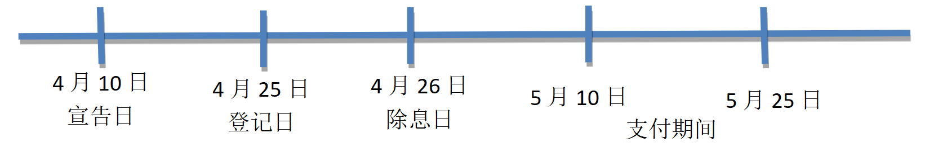

【判断题】（2023年）某上市公司于 2023年3月 25 日公布 2022 年度的分红方案,股权登记日为 4月 10 日除息日为4月 11 日，则 4月 11 日购入股票的投资者不能分享公司本次宣告发放的股利。

答案：√

解析：除息日，即领取股利的权利与股票分离的日期。在除息日之前购买股票的股东才能领取本次股利，而在除息日当天或是以后购买股票的股东，则不能领取本次股利。

**第四节 分配管理**

【知识点4】股票分割与股票回购

（一）股票分割

1.股票分割的概念。股票分割，又称拆股，即将一股股票拆分成多股股票的行为。

2.影响

（1）发行在外的股数增加；

（2）每股面值、每股市价降低；

（3）股东权益总额及其内部结构、股东财富及持股比例、公司资本结构均无变化。

3.作用

（1）降低股票价格。股票分割会使每股市价降低，买卖该股票所需资金量减少，从而可以促进股票的流通和交易。加大对公司股票恶意收购的难度；还可以为公司发行新股做准备。

（2）向市场和投资者传递“公司发展前景良好”的信号，有助于提高投资者对公司股票的信心。

|  |  |  |
| --- | --- | --- |
|  | 相同点 | 不同点 |
| 股票股利 | （1）股东权益总额不变  （2）股数增加  （3）每股收益和每股市价下降 | （1）股东内部结构发生变化  （2）面值不变  （3）属于股利支付 |
| 股票分割 | （1）股东内部结构都不变  （2）面值变小  （3）不是股利支付 |

【多选题】（2024年）关于股票分割，下列表述错误的有（ ）。

A.会引起每股股票面值变化

B.会引起股东权益内部结构变化

C.会引起股东权益总额变化

D.会引起发行在外的股票总数变化

答案：BC

解析：股票分割之后，股东权益总额及其内部结构都不会发生任何变化。股票分割会导致每股面值下降，发行在外的股数增加，所以选项BC表述错误。

【多选题】（2020年）股票分割和股票股利的相同之处有（ ）。

A.不改变公司股票数量 B.不改变资本结构

C.不改变股东权益结构 D.不改变股东权益总额

答案：BD

解析：股票分割和股票股利都会导致股票数量增加，所以选项 A 不是答案；股票分割和股票股利都不改变资本结构和股东权益总额，所以选项 BD 是答案；股票分割不改变股东权益结构，而股票股利会改变股东权益结构，所以选项 C 不是答案。

4.股票反分割

与股票分割相反，又称股票合并或逆向分割。

（1）如果公司认为其股票价格过低，不利于其在市场上的声誉和未来的再筹资时，为提高股票的价格，会采取反分割措施。

（2）降低股票流通性，提高公司股票投资的门槛，向市场传递的信息通常是不利的。

【教材例题9-21】某上市公司在2019年末资产负债表上的股东权益账户情况如下：（单位：万元）

|  |  |
| --- | --- |
| 普通股（面值10元，发行在外1000万股） | 10000 |
| 资本公积 | 10000 |
| 盈余公积 | 5000 |
| 未分配利润 | 8000 |
| 股东权益合计 | 33000 |

要求：

（1）假设2019年末股票市价为20元，该公司宣布发放10%的股票股利，即现有股东每持有10股即可获赠1股普通股。则发放股票股利后，股东权益有何变动？每股净资产是多少？

（2）假设该公司按照1：2的比例进行股票分割。股票分割后，股东权益及每股净资产是多少？

|  |  |
| --- | --- |
| 普通股（面值10元，发行在外1100万股） | 11000 |
| 资本公积 | 11000 |
| 盈余公积 | 5000 |
| 未分配利润 | 6000 |
| 股东权益合计 | 33000 |

每股净资产＝33000/（1000+100）＝30（元/股）

（2）股票分割后股东权益情况如下表

|  |  |
| --- | --- |
| 普通股（面值5元，发行在外2000万股） | 10000 |
| 资本公积 | 10000 |
| 盈余公积 | 5000 |
| 未分配利润 | 8000 |
| 股东权益合计 | 33000 |

每股净资产＝33000/2000＝16.5（元/股）

（二）股票回购

1.股票回购的含义及方式

股票回购，是指上市公司出资将其发行在外的股票以一定价格购买回来予以注销或作为库存股的一种资本运作方式。

我国《公司法》规定，公司有下列情形之一的，可以收购本公司股份：

（1）减少公司注册资本。应当自收购之日起10日内注销；

（2）与持有本公司股份的其他公司合并——应当在6个月内转让或者注销；

（3）股东因对股东大会作出的公司合并、分立决议持异议，要求公司收购其股份——应当在6个月内转让或者注销；

（4）将股份用于员工持股计划或者股权激励；

（5）将股份用于转换上市公司发行的可转换为股票的公司债券；

（6）上市公司为维护公司价值及股东权益所必需；

属于（4）（5）（6）三种情形的，应当通过公开的集中交易方式进行回购；公司合计持有的本公司股份数不得超过本公司已发行股份总额的10% ，并应当在3年内转让或者注销。

【注意1】上市公司将股份用于员工持股计划或者股权激励、将股份转化为上市公司股票及上市公司维护公司价值及股东权益所必需情形收购本公司股票的，应该通过公开的集中交易方式进行。

【注意2】上市公司以现金为对价，采取要约方式、集中竞价方式回购股份的，视同上市公司现金分红，纳入现金分红的相关比例计算。

【注意3】公司不得接受本公司的股票作为质押权的标的。

2.股票回购的动机

|  |  |
| --- | --- |
| 现金股利的替代 | 股票回购不会对未来的派现产生压力，通过回购股票分配给股东，股东会自己选择持有股票或获得现金 |
| 改变公司资本结构 | 股票回购，提高公司财务杠杆水平，从而改变公司资本成本 |
| 传递公司信息（稳定或提高公司股价） | 一般情况下，投资者会认为股票回购意味着公司认为其股票价值被低估而采取的应对措施。 |
| 基于控制权的考虑 | 控制权巩固，且有效防止敌意收购。 |

3.股票回购的影响

股票回购对上市公司的影响主要表现在以下几个方面：

（1）提升公司调整股权结构和管理风险的能力，提高公司整体质量和投资价值。

（2）因实施持股计划和股权激励的股票回购，形成资本所有者和劳动者利益共同体，有助于提高投资者回报能力；用于可转债转换所需，可改善公司资本结构。

（3）当股票价值被低估时，有助于稳定股价，增强投资者信心。

（4）回购需要大量资金，一方面造成资金短缺，另一方面在没有好的投资机会情况下，将多余资金返还给投资者。

（5）有利于防止操控市场、内部交易等利益输送行为。

【判断题】（2024年）对于稳定发展盈利的企业，回购普通股将导致每股收益变大。（ ）

Y.对

N.错

答案：对

解析：股票回购会导致普通股股数减少，净利润不变，普通股股数减少，每股收益会变大。

【单选题】（2020年）下列因素可能改变企业的资本结构的是（ ）。

A.股票回购 B.股票股利

C.股票分割 D.股票合并

答案：A

解析：股票回购，股东权益减少，则资本结构改变。其他都不改变股东权益总额，所以不改变资本结构。

**第四节 分配管理**

【知识点5】股权激励

股权激励是一种通过经营者获得公司股权形式给予企业经营者一定的经济权力，是他们能够以股东的身份参与企业决策、分享利润、承担风险，从而勤勉尽责地为公司的长期发展服务的一种激励方法。

（一）股票期权模式

1.定义。上市公司授予激励对象在未来一定期限内以预先确定的条件购买本公司一定数量股份的权利。激励对象获授的股票期权不得转让、不得用于担保或偿还债务。

【延伸解释】《上市公司股权激励管理办法》规定：股票期权授权日与获授股票期权首次可行权日之间的间隔不得少于12个月。股票期权有效期内，上市公司应当规定激励对象分期行权，每期时限不得少于12个月，后一行权期的起算日不得早于前一行权期的届满日。每期可行权的股票期权比例不得超过激励对象获授股票期权总额的50%。

2.优点

（1）降低委托－代理成本，将经营者的报酬与公司的长期利益绑在一起，实现了经营者与企业所有者利益的高度一致，使二者的利益紧密联系起来，并且有利于降低激励成本；

（2）锁定期权人的风险。期权人事先没有支付成本或支付成本较低

3.缺点

（1）影响现有股东的权益。行权将会分散股权，改变公司的总资本和股本结构，会影响现有股东的权益；

（2）可能遭遇来自股票市场的风险；

①持续的牛市会产生“收入差距过大”的问题；

②期权人行权但尚未售出购入的股票时，如果股价跌至行权价以下，期权人将同时承担行权后纳税和股票跌破行权价的双重损失的风险；

（3）促使公司的经营者片面追求股价提升的短期行为，而放弃有利于公司发展的重要投资机会。

4.适用性。

初始资本投入较少，资本增值较快，处于成长初期或扩张期的企业，如网络、高科技等风险较高的企业等。

（二）限制性股票模式

1.定义。激励对象按照股权激励计划规定的条件，获得的转让等部分权利受到限制的本公司股票。限制性股票在解除限售前不得转让、用于担保或偿还债务。

【延伸解释1】公司为了实现某一特定目标，先将一定数量的股票赠与或以较低价格售予激励对象，只有当实现预定目标后，激励对象才可将限制性股票抛售并从中获利，若预定目标没有实现，公司有权将免费赠与的限制性股票收回或者将售出股票以激励对象购买时的价格回购。

【延伸解释2】《上市公司股权激励管理办法》规定：限制性股票授予日与首次解除限售日之间的间隔不得少于12个月。在限制性股票有效期内，上市公司应当规定分期解除限售，每期时限不得少于12个月，各期解除限售的比例不得超过激励对象获授限制性股票总额的50%

2.优点。只有达到限制性股票所规定的限制性期限时，持有人才能拥有实在的股票，因此在限制期间公司不需要支付现金对价，便能留住人才；

3.缺点。缺乏能推动企业股价上涨的激励机制，即在企业股价下跌时，激励对象仍能获得股份，这样可能达不到激励效果，并使股东受损。

4.适用性。处于成熟期的企业，股价的上涨空间有限，采用限制性股票模式较为合适。

（三）股票增值权模式

1.含义。公司授予经营者一种权利，如果经营者努力经营企业，在规定的期限内，公司股票价格上升或业绩上升，经营者就可以按一定比例获得这种由股价上扬或业绩提升所带来的收益，收益为行权价与行权日二级市场股价之间的差价或净资产的增值额；激励对象不用为行权支付现金，行权后由公司支付现金、股票或股票和现金的组合。

2.优点

（1）易于操作，股票增值权持有人在行权时，直接兑现股票升值部分；

（2）审批程序简单，无需解决股票来源问题。

3.缺点

（1）激励对象不能获得真正意义上的股票，激励的效果相对较差；

（2）公司方面需要提取奖励基金，使公司的现金支付压力较大。

4.适用性。

现金流量比较充裕且比较稳定的上市公司和现金流量比较充裕的非上市公司。

（四）业绩股票激励模式

1.含义。公司在年初确定一个合理的年度业绩目标，如果激励对象在年末实现了公司预定的年度业绩目标，则公司给予激励对象一定数量的股票，或奖励其一定数量的奖金来购买本公司的股票；业绩股票在锁定一定年限以后才可以兑现。

2.优点。能够激励公司高管人员努力完成业绩目标，激励对象获得激励股票后成为公司的股东，与原股东有了共同利益。

3.缺点

（1）公司的业绩目标确定的科学性很难保证，容易导致公司高管人员为获得业绩股票而弄虚作假；

（2）激励成本较高，可能造成公司支付现金的压力。

4.适用性。

只对公司的业绩目标进行考核，不要求股价上涨，适合业绩稳定型的上市公司及其集团公司、子公司。

【单选题】（2020年）某公司对公司高管进行股权激励，约定每位高管只要自即日起在公司工作满三年，即有权按每股 10 元的价格购买本公司股票 50 万股，该股权激励模式属于（ ）。

A.股票期权模式 B.限制性股票模式

C.业绩股票激励模式 D.股票增值权模式

答案：A

解析：股票期权模式是指上市公司授予激励对象在未来一定期限内以预先确定的条件购买本公司一定数量股份的权利。本题表述符合股票期权模式。

**章节总结**

